
MMKH-MUSTER
Vorgelagertes Hinweisschild bei Videoüberwachung

Muster des Multimedia Kontor Hamburg · Stand Juli 2026

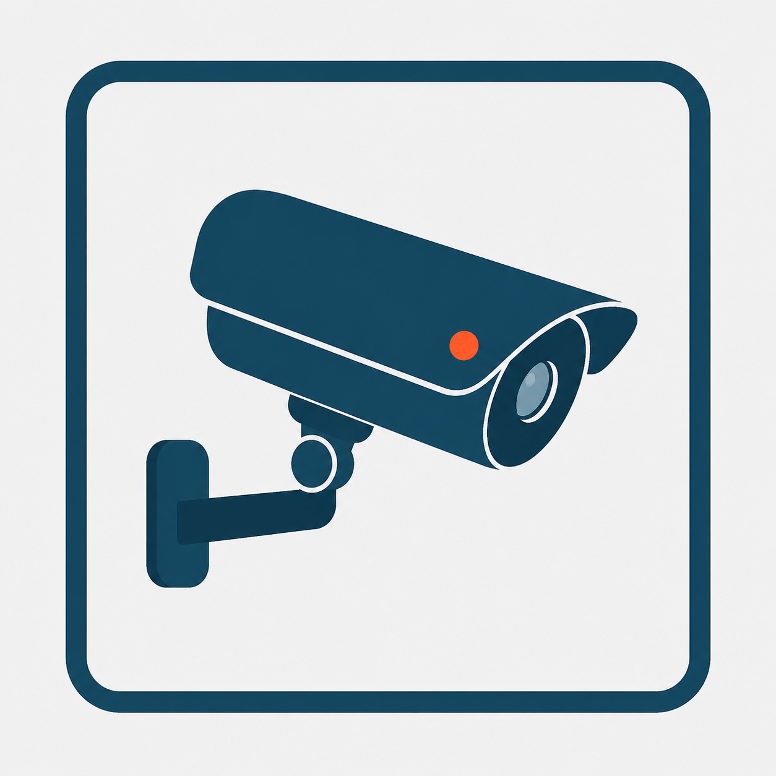  Dieser Bereich wird  videoüberwacht.  Weitere Informationen zum Datenschutz:  [URL / QR-CODE EINTRAGEN] ¹⁾  [QR-Code] | Kontaktdaten der/des Verantwortlichen:  [HOCHSCHULE EINTRAGEN]  [ADRESSE EINTRAGEN]  [PLZ ORT]  E-Mail: [E-MAIL EINTRAGEN]  Die [Hochschule] ist eine [RECHTSFORM EINTRAGEN, z. B. Körperschaft des öffentlichen Rechts]. Sie wird gesetzlich vertreten durch [GESETZLICHE VERTRETUNG EINTRAGEN, z. B. die Präsidentin/den Präsidenten].  Kontaktdaten des/der Datenschutzbeauftragten:  [NAME ODER BEZEICHNUNG DES DSB]  [ADRESSE]  E-Mail: [E-MAIL DES DSB]  Zwecke und Rechtsgrundlage der Datenverarbeitung: ²⁾  [ZWECKE EINTRAGEN, z. B.:] ³⁾  • Schutz von Eigentum und Personen  • Durchsetzung des Hausrechts  • Beweissicherung bei konkreten Vorfällen  Rechtsgrundlage: Art. 6 Abs. 1 lit. e) DSGVO i. V. m. § 9 Abs. 1 [ggf. Abs. 2] HmbDSG  Speicherdauer: ⁴⁾  [SPEICHERDAUER EINTRAGEN, z. B.: 72 Stunden]. Anschließend werden die Aufnahmen automatisch gelöscht, es sei denn, eine längere Speicherung ist im Einzelfall zur Beweissicherung erforderlich.

Muster bereitgestellt von: Multimedia Kontor Hamburg gGmbH (MMKH) | Muster mit Erläuterungen | Version 1.0 | Juli 2026
Erläuterungen zum Muster
Die nachfolgenden Erläuterungen sind nicht Bestandteil des Hinweisschilds, sondern richten sich an die Datenschutzkoordinatoren und -beauftragten der Hochschulen. Sie erklären die Hintergründe und Entscheidungspunkte beim Ausfüllen des Musters. Eine ausführliche Ausfüllhilfe mit weiteren Beispielszenarien wird separat bereitgestellt. Die Verwendung dieses Musters ist freiwillig: Es ist ein Angebot für die Hochschulen, das frei übernommen und an die örtlichen Gegebenheiten angepasst werden kann — das gilt auch für das Piktogramm.
1) Zweistufiges Informationsmodell ("Layering"): Das vorgelagerte Hinweisschild enthält die wichtigsten Kurzinformationen. Die vollständigen Datenschutzinformationen gem. Art. 13 DSGVO (Betroffenenrechte, Empfänger, Drittlandtransfer etc.) werden über diesen Link bereitgestellt. Idealerweise auch als QR-Code, damit Betroffene die Infos direkt am Schild abrufen können. Die DSK empfiehlt, dass der erste Layer bereits die wesentlichen Angaben enthält und nicht nur auf den zweiten Layer verweist (DSK-Kurzpapier Nr. 15, S. 3).
2) Rechtsgrundlage für Hamburger Hochschulen: Als Körperschaften des öffentlichen Rechts stützen sich die Hochschulen auf Art. 6 Abs. 1 lit. e) DSGVO (Wahrnehmung einer Aufgabe im öffentlichen Interesse) in Verbindung mit § 9 HmbDSG. Lit. f) DSGVO (berechtigtes Interesse) ist für öffentliche Stellen grundsätzlich nicht anwendbar (Art. 6 Abs. 1 UAbs. 2 DSGVO). Ausnahme: Rein privatrechtliche Tätigkeiten der Hochschule (z. B. kommerzielles Café einer Tochter-GmbH). § 9 Abs. 1 S. 1 HmbDSG deckt die Videobeobachtung öffentlich zugänglicher Bereiche zur Aufgabenerfüllung und Wahrnehmung des Hausrechts; S. 2 erlaubt die Beobachtung nicht-öffentlicher Bereiche zur Gefahrenabwehr. Abs. 2 regelt die Speicherung (Videoaufzeichnung); eine Zweckänderung (z. B. zur Strafverfolgung) ist nur unter den engen Voraussetzungen des Abs. 2 S. 2 zulässig. Die Angaben des Musters (Vertretung, Rechtsgrundlage) sind auf diese Rechtsform zugeschnitten; bei abweichender Rechtsform sind sie entsprechend anzupassen.
3) Die Zwecke müssen konkret und auf den jeweiligen Kamerastandort bezogen formuliert werden. Typische Zwecke an Hochschulen: Schutz von Eigentum und Personen, Durchsetzung des Hausrechts (§ 81 Abs. 4 HmbHG), Schutz sensibler Forschungseinrichtungen, Beweissicherung. Unterscheiden Sie zwischen Videoaufzeichnung und reiner Live-Übertragung – beides sind Verarbeitungen i. S. d. DSGVO, aber mit unterschiedlicher Eingriffsintensität. Auch bei reiner Live-Übertragung (ohne Speicherung) sollte die Speicherdauer explizit angegeben werden, z. B.: „Keine Speicherung – reine Live-Übertragung.“
4) Speicherdauer: Die DSK-Orientierungshilfe Videoüberwachung (2020; erlassen für nicht-öffentliche Stellen, hier als Orientierung herangezogen) geht davon aus, dass die Klärung, ob eine Sicherung des Materials erforderlich ist, grundsätzlich innerhalb von ein bis zwei Arbeitstagen erfolgen kann, und hält daher eine Speicherdauer von 72 Stunden in der Regel für zulässig. Längere Fristen (z. B. 7 Kalendertage) sind möglich, müssen aber konkret begründet werden – je länger die Speicherfrist, desto höher der Begründungsaufwand. Entscheidend ist die Verhältnismäßigkeit im Einzelfall. Eine automatische Löschung ist einzurichten (Grundsatz der Speicherbegrenzung, Art. 5 Abs. 1 lit. e DSGVO).
5) DSFA-Pflicht: Vor Inbetriebnahme der Videoüberwachung ist zu prüfen, ob eine Datenschutz-Folgenabschätzung (DSFA) gem. Art. 35 DSGVO erforderlich ist. Dies ist insbesondere bei systematischer umfangreicher Überwachung öffentlich zugänglicher Bereiche regelmäßig der Fall (vgl. Art. 35 Abs. 3 lit. c DSGVO). Die DSK-Orientierungshilfe Videoüberwachung (2020) und das DSK-Kurzpapier Nr. 15 bestätigen diese Pflicht. Ergänzend ist die Positivliste des HmbBfDI (gem. Art. 35 Abs. 4 DSGVO) zu prüfen, die weitere DSFA-pflichtige Verarbeitungsvorgänge benennt.
6) Hinweisschildpflicht nach § 9 Abs. 3 HmbDSG: „Videobeobachtung und Videoaufzeichnung sowie die verantwortliche Stelle sind zum frühestmöglichen Zeitpunkt durch geeignete Maßnahmen erkennbar zu machen.“ Das Hinweisschild muss geeignet und erkennbar VOR dem videoüberwachten Bereich angebracht werden („vorgelagertes Hinweisschild“), damit Betroffene die Möglichkeit haben, es wahrzunehmen, bevor sie den Bereich betreten. Bei mehreren Zugängen zum überwachten Bereich ist an jedem Zugang ein Schild anzubringen.

